RELAZIONE SU SOPRALLUOGO ED INDAGINE

CASTELLO DI MONSELICE (PD) – Parte II

Dopo gli ottimi risultati ottenuti durante la prima indagine svolta al Castello di Monselice, ne abbiamo svolto una seconda, concentrandoci nella stanza di Jacopino e nella maestosa Sala del Consiglio che si trovano in un’ala del Castello che non fa parte del normale giro turistico.
Sopralluogo serale dalle 20:30 alle 21.30 del 15 marzo 2013:
Varcando la Sala del Consiglio, il medianista Orazio Daniele ha percepito la presenza di un religioso, un frate, per l’esattezza da come lui stesso lo descriveva, con tunica chiara e mantellina con cappuccio scuro, ed un odore di incenso. La presunta presenza a detta del medianista, sembrava percorrere il perimetro della Sala del Consiglio; l’arredamento presente non è originario della stanza, le quattro pareti sono costeggiate da sedute – “troni” - in legno, riconducibili all’arredamento religioso presenti anche nelle chiese più antiche nella zona dell’abside, ed alcune statue di santi.
Nella prima fase sono state svolte verifiche visive (foto normali) e strumentali quali il controllo della temperatura, e rilevamenti degli eventuali campi elettromagnetici volti ad individuare ogni possibile fonte di inquinamento che avrebbero potuto influenzare la sperimentazione.
Al sopralluogo, oltre al team erano presenti, Stefano Malerba che ci ha aiutati nella raccolta materiale, la guida del castello Emanuele Manin insieme ad Ylenia Cavestro ed Luisa Bizzaro presenti anche nella prima indagine svolta a gennaio.
Successivamente si è svolta la preparazione, settaggio e nel posizionamento dell’attrezzatura per l’indagine notturna quali il posizionamento di due microfoni collegati ad un mixer e un computer: uno nella Sala del Consiglio ed uno nella stanza adiacente ovvero quella di Jacopino e due registratori digitali: uno sempre nella stanza di Jacopino ed uno sulla soglia d’ingresso, nella parte esterna, della Sala del Consiglio.
La strumentazione per l’acquisizione di registrazioni audio sono rimaste all’interno delle mura a monitorare gli ambienti dalle ore 21:30 alle ore 23:00 senza la presenza di alcuno all’interno del maniero, evitando dunque possibili interferenze di suoni o rumori provocati da noi con conseguente inquinamento del risultato.
Indagine notturna dalle 23:00 alle 00:30 del 15 marzo 2013:
Partecipanti all’indagine notturna: Orazio Daniele, Erica Turetta, Gian Paolo Stoppa, Loris Rigoni, Stefano Malerba, Emanuele Manin, Luisa Bizzaro ed Ylenia Cavestro.
Prima dell’indagine notturna abbiamo prelevato dalle stanze oggetto di verifica metafonica i registratori digitali, concludendo anche con la registrazione audio mediante l’ausilio del microfono sensibile, mixer e computer precedentemente lasciati nelle due stanze.
L’indagine notturna si è incentrata nell’acquisizione di video e sessioni fotografiche con l’ausilio di n.3 macchine predisposte per fotografie in infrarosso ed ultravioletto. Negli ambienti non si sono verificati fenomeni di variazione di temperatura e di campo elettromagnetico.
Durante la sessione di indagine, il medianista continuava ad avvertire quanto percepito nella fase di sopralluogo. Ad un certo punto dell’indagine, Orazio ha chiesto al team di fare delle foto sulle diverse sedute presenti nella stanza, in quanto percepiva la presunta presenza seduta in uno dei “troni” in legno.

ANALISI MATERIALE FOTOGRAFICO
Nell’ultima indagine svolta, tra tutte le foto scattate, ne emerge solamente una dove al lato sinistro sembra che vi sia una sagoma in fase di formazione. In analisi successiva con software in multi spettrale, si è cercato in vari modi di far “emergere” la qualità cromatica della stessa dove si nota che è comunque evidente, nonostante sia non perfettamente completa, che si tratta di una sagoma che in quel momento “sembra” portare avanti le braccia, come se si volesse sedere in uno dei “troni” della sala. (foto ed analisi di Gian Paolo Stoppa)
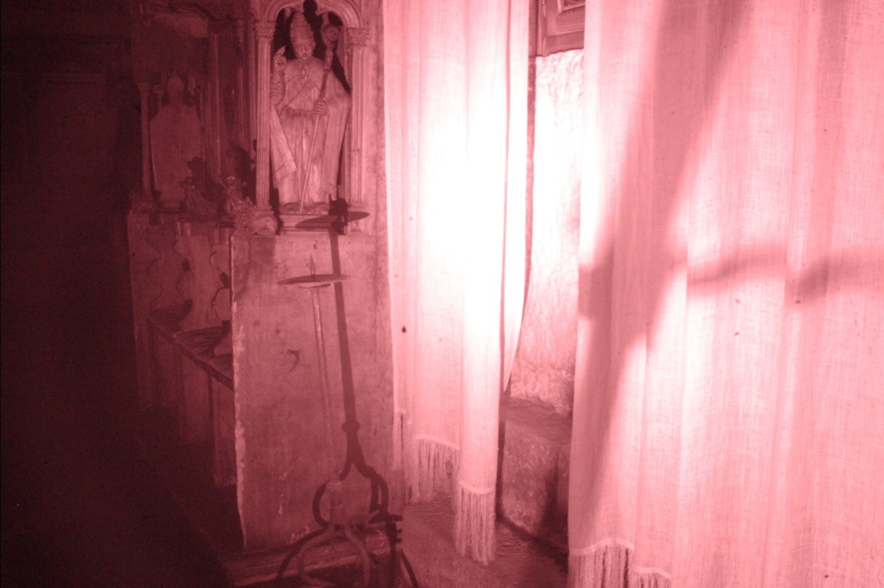
Foto originale CRW_8750

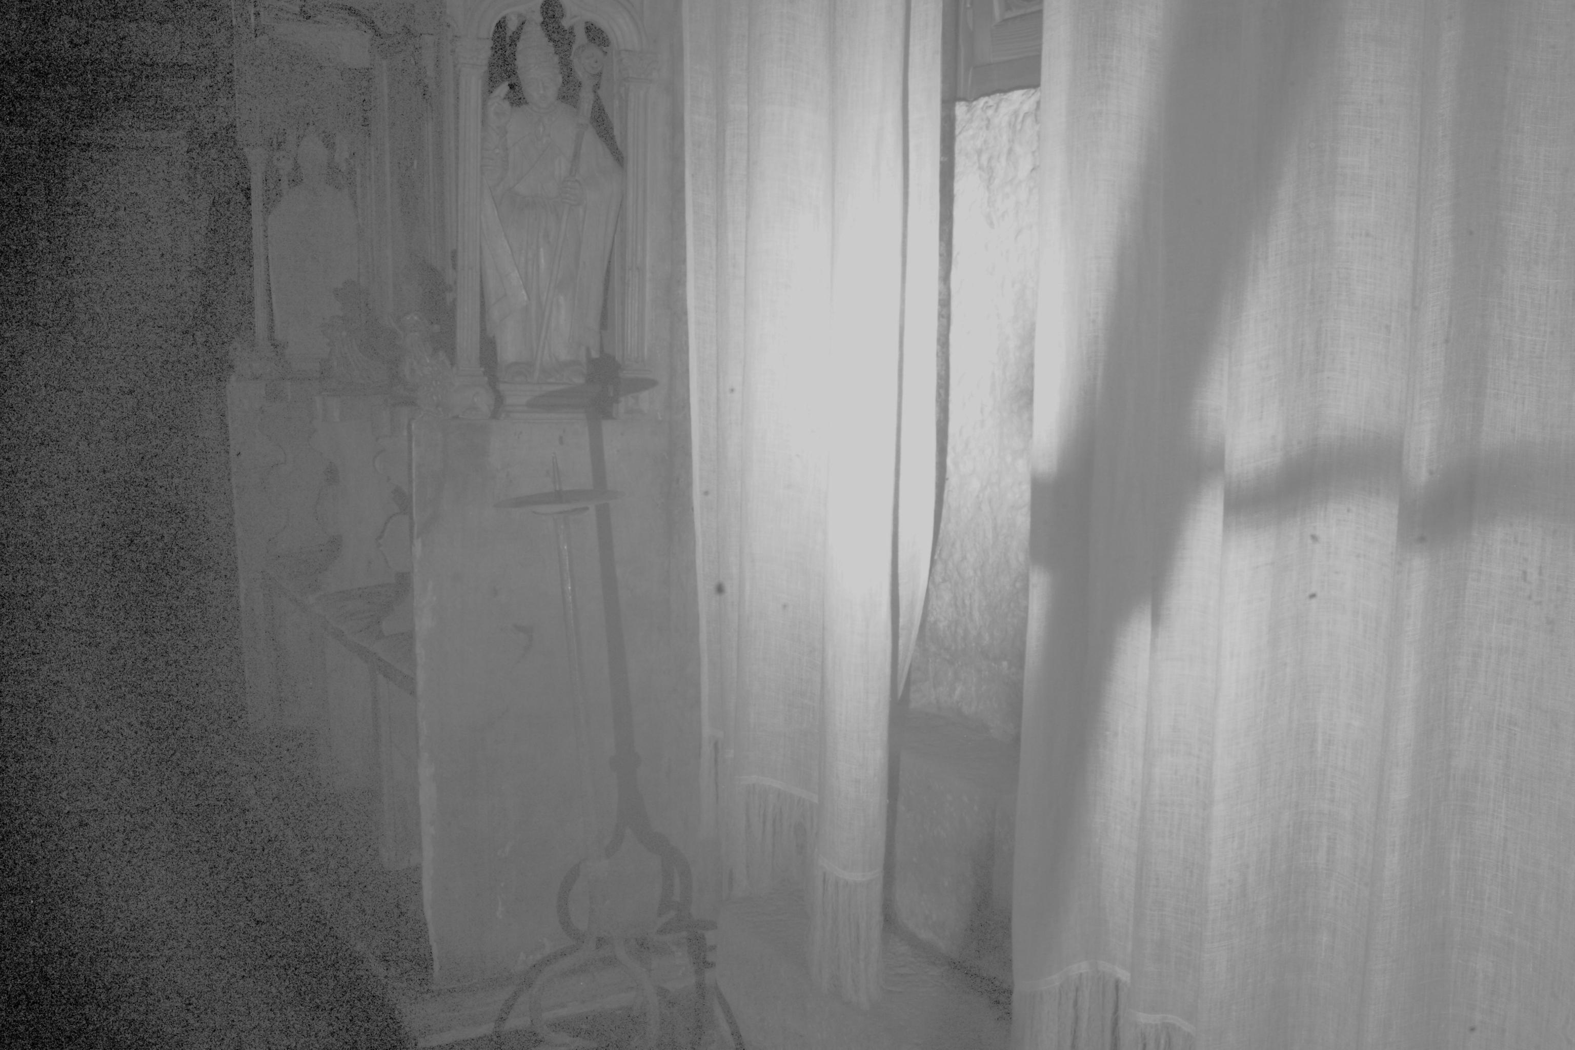
Deconvoluta

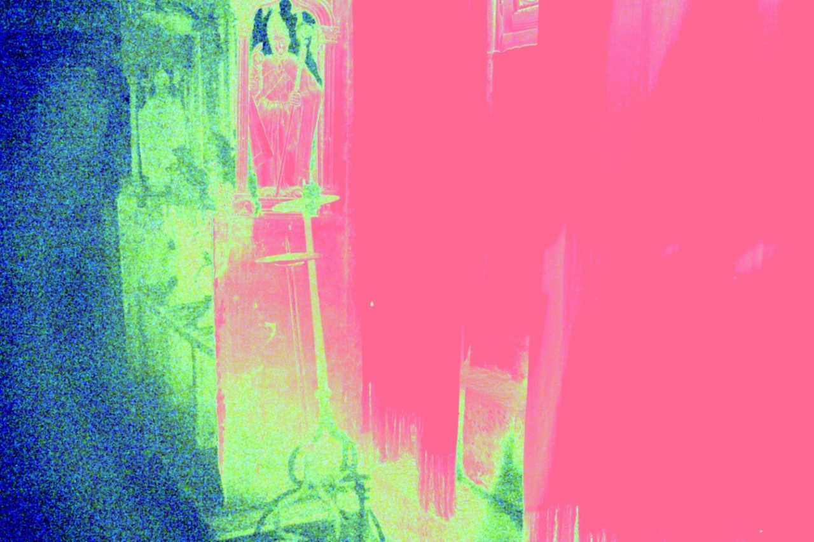
Analisi multispettrale

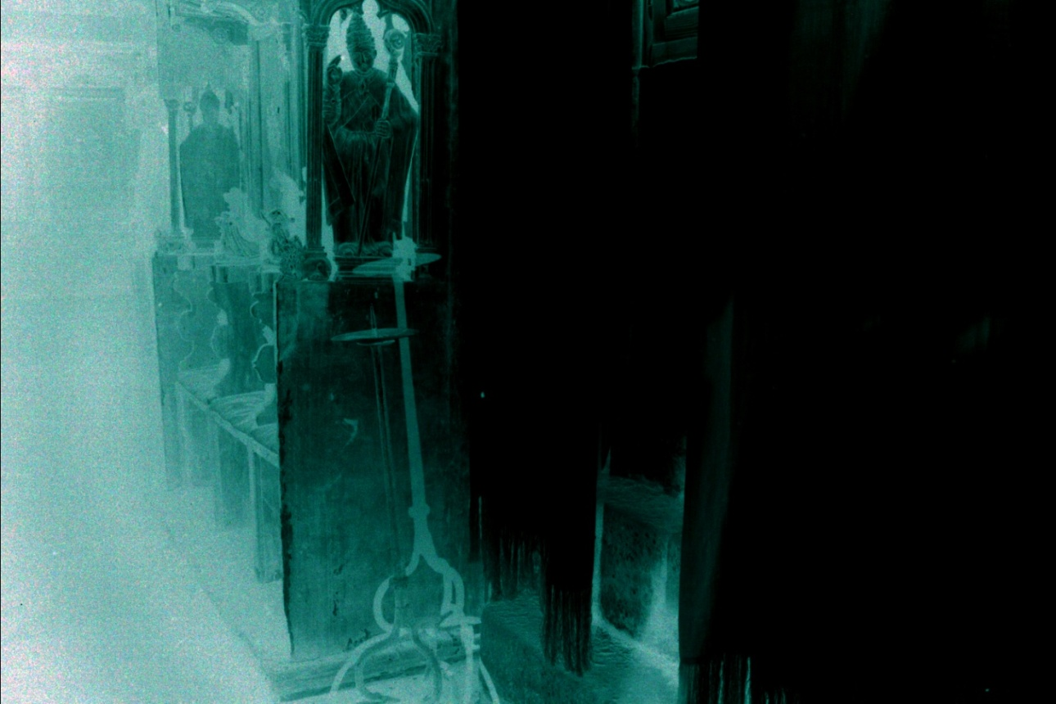
Altra analisi

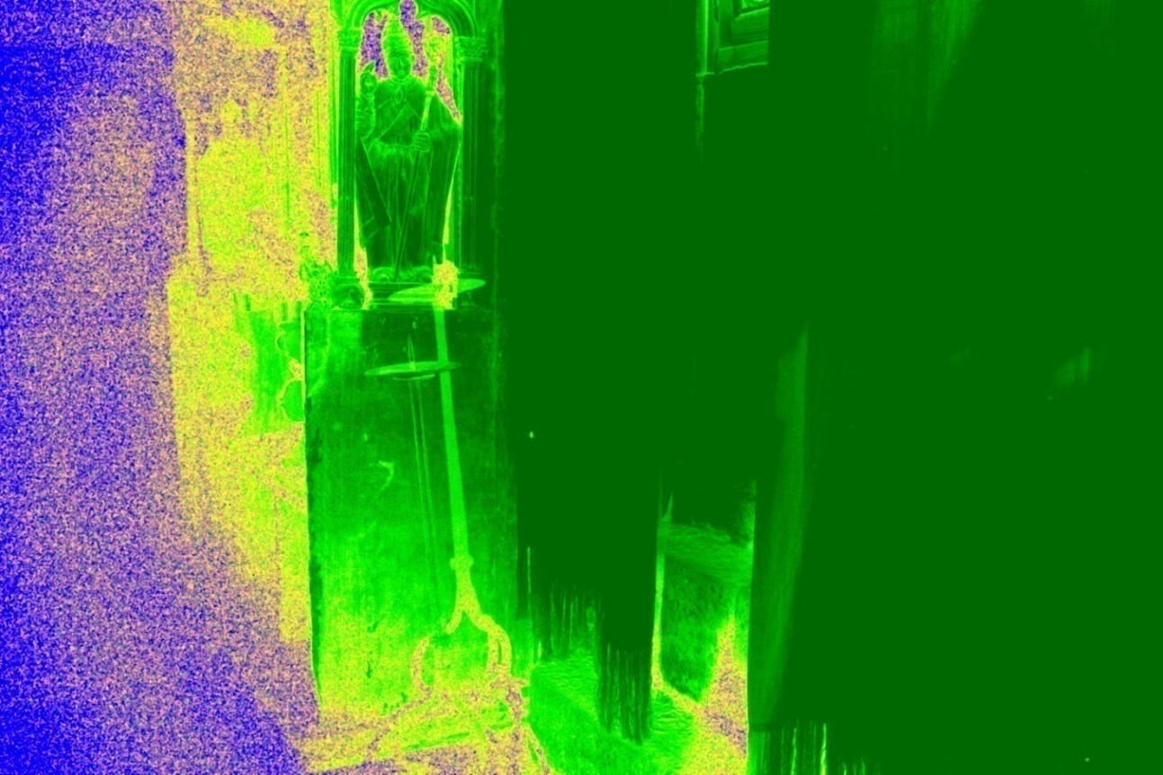
Altra analisi
ANALISI MATERIALE AUDIO
Nei due registratori digitali ed i due microfoni collegati ad un mixer ed un computer lasciati a monitorare gli ambienti dalle ore 21:30 alle ore 23:00 senza la presenza di alcuno all’interno del maniero, evitando dunque possibili interferenze di suoni o rumori provocati da noi con conseguente inquinamento del risultato, abbiamo estrapolato queste EVP (Eletronic Voice Phenomena). Si consiglia l’ascolto in cuffia.
1 – “Tu devi venir con me”
2 – “Vieni”
3 – colpo
4 – colpo
5 – Gruppo di persone che parlano
6 – Rintocco di campana
7 – Parlata “A morte, a morte” con urlo finale
8 – colpo
9 – Grida bambino
10 – “Chi mi sfida”
11 – Urla uomo

Curiosità:
Alcuni giorni dopo l’indagine, Ylenia Cavestro, persona esterna al gruppo e presente all’indagine ha ci ha contattati e quello che riportiamo è presente nel libricino che sta scrivendo in merito alle leggende di Monselice:
“Il giorno seguente, faccio una ricerca in base alla descrizione fornita dal medianista almeno per risalire all’ordine di appartenenza del monaco e scopro che mantello nero e veste bianca corrispondono all’ordine dei Benedettini.
Per sicurezza invio ad Orazio una foto dove sono ritratti immagini risalenti al 300 di frati Benedettini . Ricevo la conferma che le immagini inviate corrispondono alla sua visione, si tratta di un monaco Benedettino.
Una grossa comunità Benedettina nel 300, erano i monaci di Santa Giustina di Padova, che avevano ereditato un possedimento terriero dalla famiglia dei Da Carrara nel 1090 circa e costruito un monastero proprio a Monselice a pochi passi dal castello. Si trattava del convento di San Salvaro, dove risiedeva una piccola comunità di monaci, che viveva dei proventi ricavati dai pochi terreni di pertinenza. Non si costituì mai una vera e propria corte dominicale. Gli abati di Santa Giustina adibirono S. Salvaro a sede di villeggiatura e di convalescenza per i propri monaci. Chiuso nel 1810 verrà rilevato dalla famiglia Trieste che lo trasformerà in una azienda agricola.
Scrive lo storico Carturan; “Il convento di San Salvaro riveste un carattere patriottico per un aneddoto storico di grande importanza di cui fu attore uno di quei monaci fra Gontarino nella cacciata di Ezzelino III dal nostro castello”.
Ecco a tale affermazione la mia sorpresa, fra Gontarino è realmente esistito, non è solo il protagonista di un romanzo di fantasia dell’abate Sartori scritto nel 800. Lo stesso Sartori aveva confermato che i protagonisti del suo romanzo Avalda, fra Gontarino e Giovanni erano frutto della sua fantasia ma collocati in un periodo dove avvenimenti e personaggi come Profeta ed Ezzelino erano reali.
Ma a smentire queste affermazioni il Salomonio nel suo “Agri Patavini Inscriptiones sacrae et profphanae” riporta la dedica incisa in una lapide che si trovava nell’orto del convento di San Salvaro che proclama le gesta di un monaco, che così recitava:
Guntarinus Patavinus Monachus optimè meritus de Alexandro IV° Pont.max de patria et de cenobio Divae Justina collectum in guelphorum agmen, sacerdos galeatus prosperè duxit ad oppidum montisilicis, quid unicum extincti: Eccelini presides retinebant; nam illud patrie, pontificis studioso restituit. Monasterio verò latifundia propè oppidum, quae olim à litulpho
Ancora a confermare l’esistenza di fra Gontarino, lo storico Rolandino nella “Vita e morte di Ezzelino da Romano”al capitolo IX scrive “…infatti quelli che si trovavano sotto, nel villaggio e nel borgo, alla notizia della vittoria dei cavalieri di San Pietro a Padova, subito corsero alle armi e seguendo Gontarino monaco del convento di Santa Giustina di Padova”.
Ancora lo storico Mazzaroli racconta come a Monselice giunta la notizia della caduta di Padova il 20 giugno del 1256 e occupata dai crociati scoppia un violento tumulto capeggiato da un frate del convento di San Salvaro tal Gontarino.
L’esistenza del frate è indubbia, molti storici ne descrivono l’atto eroico ed una lapide ne celebra le gesta. Forse ci troviamo di fronte ad un nuovo “fantasma” che alberga fra le antica mura del castello di Monselice, che un tempo aveva rischiato la sua vita per liberare il simbolo della città dal tiranno ghibellino e nemico della chiesa, Ezzelino.”

